* Random Error - Calculate incidence rate ratio (IRR), incidence rate difference (IRD), relative risk (RR) and their 95%

流行病學資料分析 – SAS

Bias (random error)

學號：b07401048

系級：醫學五

姓名：賴柏瑞

* 1. Paper 1
     1. high birth weight (E) 🡪 testicular ca. (DZ)

|  |  |  |
| --- | --- | --- |
|  | Number of cases | 105 person-years |
| High birth weight | | |
| Yes | 23 | 9.5 |
| No | 394 | 120.8 |

* + - 1. result：
         1. IRR：

Crude IRR：0.74229

95% CI：0.48759 - 1.13025

* + - * 1. IRD：

Crude IRD：-0.84054

95% CI：-1.88109 – 0.20001

* + - 1. 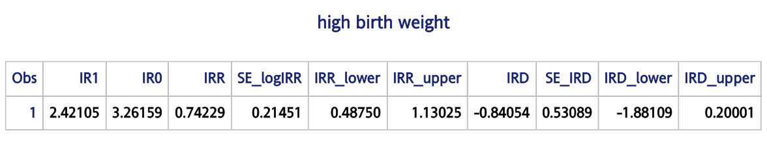Figures：
      2. Descriptions：
         1. 本題令exposure為「男性出生時的體重為high birth weight」。Disease 「男性為男性發生testicular ca.（睪丸癌）」
         2. 如上述數據，暴露於high birth weight組發生睪丸癌的rate為未暴露於high birth weight組的0.74229（IRR）；rate的差值則為-0.84054（IRD）
         3. 然而，IRR的信賴區間包含1（95% CI：0.48759 - 1.13025）, IRD的信賴區間包含0（5% CI：-1.88109 – 0.20001），表示兩者皆未達統計上顯著。
         4. 結論：「男性出生時有high birth weight 」對之後發生睪丸癌的rate沒有顯著影響，無法稱其為發生睪丸癌的危險因子或保護因子。
      3. Code

*/* Homework 8 */*

dm "odsresult" clear;

dm "log" clear;

*/* paper 1 */*

*/* (a) -1 high birth weight --> testicular ca. */*

**data** Q1;

*/* rate */*

IR1 = 23 / 9.5; */* exposed group */*

IR0 = 394 / 120.8; */* non-exposed group */*

*/* rate ratio*/*

IRR = IR1 / IR0;

*/* standard error */*

SE_logIRR = sqrt(1 / 23 + 1 / 394);

*/* 95% CI */*

IRR_lower = exp(log(IRR) - 1.96 * SE_logIRR);

IRR_upper = exp(log(IRR) + 1.96 * SE_logIRR);

*/* rate difference */*

IRD = IR1 - IR0;

*/* standard error */*

SE_IRD = sqrt(23 / (9.5**2) + 394 / (120.8 ** 2));

*/* 95% CI */*

IRD_lower = IRD - 1.96 * SE_IRD;

IRD_upper = IRD + 1.96 * SE_IRD;

**run**;

**proc** **print** data = q1;

**run**;

**%macro** q1 (n1, n0, pt1, pt0, title);

**data** q1;

*/* rate */*

IR1 = &**n1.** / &**pt1.**; */* exposed group */*

IR0 = &**n0.** / &**pt0.**; */* non-exposed group */*

*/* rate ratio*/*

IRR = IR1 / IR0;

*/* standard error */*

SE_logIRR = sqrt(1 / &**n1.** + 1 / &**n0.**);

*/* 95% CI */*

IRR_lower = exp(log(IRR) - 1.96 * SE_logIRR);

IRR_upper = exp(log(IRR) + 1.96 * SE_logIRR);

*/* rate difference */*

IRD = IR1 - IR0;

*/* standard error */*

SE_IRD = sqrt(&**n1.** / (&**pt1.**\*\*2) + &**n0.** / (&**pt0.** ** 2));

*/* 95% CI */*

IRD_lower = IRD - 1.96 * SE_IRD;

IRD_upper = IRD + 1.96 * SE_IRD;

**run**;

title &title;

**proc** **print** data = q1;

**run**;

title;

**%mend** q1;

%q1 ( n1 = 23, n0 = 394, pt1 = 9.5, pt0 = 120.8, title = "high birth weight");

* + 1. Maternal age (E) 🡪 testicular ca.(DZ）

|  |  |  |
| --- | --- | --- |
|  | Number of cases | 105 person-years |
| Maternal age | | |
| 15-24 | 1348 | 145.2 |
| 25+ | 803 | 144.3 |

* + - 1. Result：
         1. IRR：

Crude IRR：1.66830

95% CI：1.52872 – 1.82062

* + - * 1. IRD：

Crude IRD：3.71895

95% CI：3.09144 – 4.34646

* + - 1. 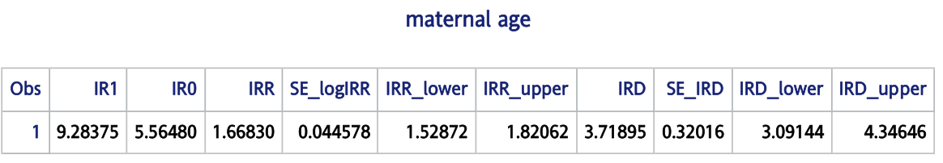Figures：
      2. Descriptions：
         1. 本題令exposure為「母親懷孕年齡介於15-24歲」。Disease 為「男性子代發生testicular ca.（睪丸癌）」
         2. 如上述數據，暴露組發生睪丸癌的rate為非暴露組的1.66830（IRR）；rate的差值則為3.71895（IRD）
         3. IRR的信賴區間不包含1（95% CI：1.52872 – 1.82062）, IRD的信賴區間不包含0（5% CI：3.09144 – 4.34646），表示兩者達統計上顯著。
         4. 結論：「母親為年輕孕婦（小於24歲） 」對其男性子代發生睪丸癌的rate有顯著影響，為一危險因子。
      3. Code：

*/* (a) -2 maternal age --> testicular ca. */*

%q1 ( n0 = 803, n1 = 1348, pt0 = 144.3, pt1 = 145.2, title = "maternal age")

* + 1. Preeclampsia (E) 🡪 testicular ca. (DZ)

|  |  |  |
| --- | --- | --- |
|  | Number of cases | 105 person-years |
| Preeclampsia | | |
| Present | 3 | 2.9 |
| No present | 153 | 92.0 |

* + - 1. Result：
         1. IRR：

Crude IRR：0.62204

95% CI：0.19841 - 1.95014

* + - * 1. IRD：

Crude IRD：-0.62856

95% CI：-1.82848 - 0.57136

* + - 1. 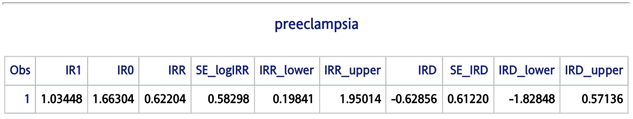Figures：
      2. Descriptions：
         1. 本題令exposure為「母親懷孕時發生preeclampsia」。Disease 為「男性子代發生testicular ca.（睪丸癌）」
         2. 如上述數據，暴露組發生睪丸癌的rate為非暴露組的0.62204（IRR）；rate的差值則為-0.62856（IRD）
         3. 然而，IRR的信賴區間包含1（95% CI：0.19841 - 1.95014）, IRD的信賴區間包含0（5% CI：-1.82848 - 0.57136），表示兩者未達統計上顯著。
         4. 結論：「母親懷孕時發生preeclampsia」對其男性子代發生睪丸癌的rate沒有顯著影響，無法稱其為一危險因子或保護因子。
      3. Code：

*/* (a) -3 preecalmpsia --> testicular ca. */*

%q1(n1 = 3, n0 = 153, pt1 = 2.9, pt0 = 92.0, title = "preeclampsia")

* + 1. 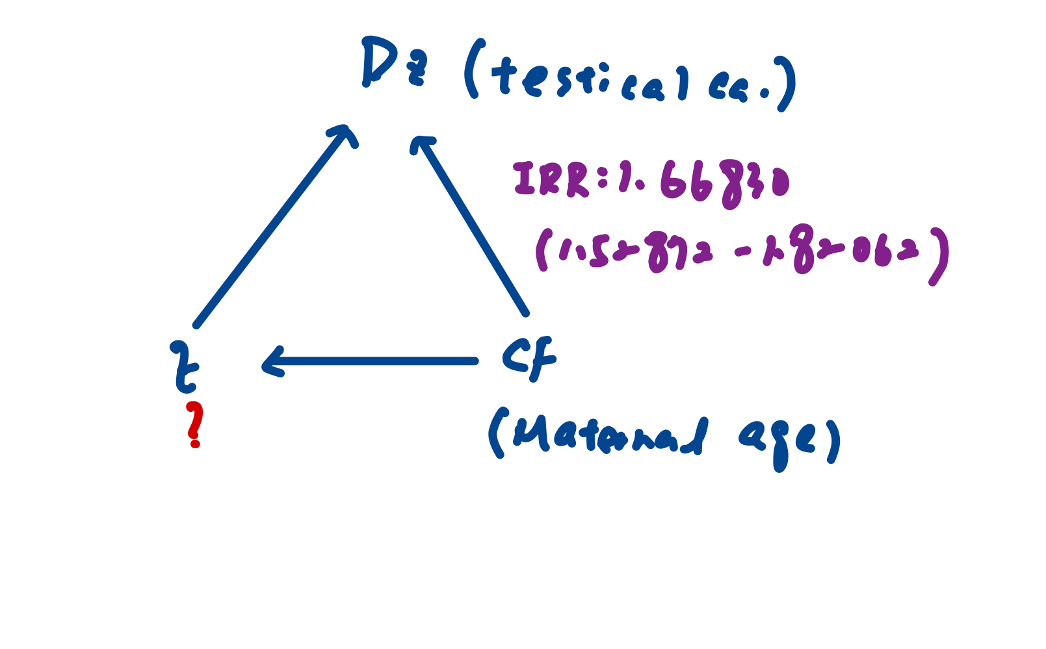Draw the triangle to show the association between disease (Dz), exposure (E), and confounders (CFs).
       1. CF的特性之一是要與DZ相關，本題唯一有相關的是maternal age。
  1. Paper 2
     1. gender (E) 🡪 AD (DZ), crude

|  |  |  |
| --- | --- | --- |
|  | case | Control |
| gender | | |
| Male | 60 | 100 |
| Female | 70 | 155 |

* + - 1. result：
         1. Crude odds ratio：1.32857
         2. 95% CI：0.86707 – 2.03571
      2. 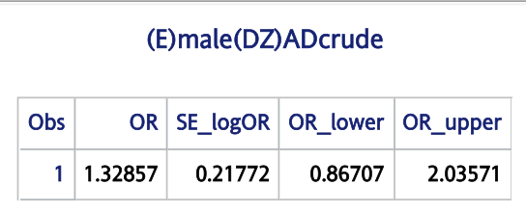Figures：
      3. Descriptions：
         1. 本題令exposure為「性別為男性」。Disease 為「發生阿茲海默症（AD）」
         2. 如上述數據，在抽樣與暴露與否的前提下，可由odds ratio 推論risk ratio ，即暴露組發生AD的risk為非暴露組的1.32857倍。
         3. 然而，OR的信賴區間包含1（95% CI : 0.86707 – 2.03571），表示未達統計上顯著。
         4. 結論：「性別為男性」對其發生阿茲海默症的risk沒有顯著影響，無法稱其為一危險因子或保護因子。
      4. Code：

*/* paper 2 */*

**%macro** q2(epdp, endp, epdn, endn, title);

**data** q2;

*/* OR */*

OR = (&**epdp.** * &**endn.**) / (&**endp.** * &**epdn.**);

*/* standard error */*

SE_logOR = sqrt(1 / &**epdp.** + 1 / &**endp.** + 1 / &**epdn.** + 1 / &**endn.**);

*/* 95% CI */*

OR_lower = exp(log(OR) - 1.96 * SE_logOR);

OR_upper = exp(log(OR) + 1.96 * SE_logOR);

**run**;

title &**title.**;

**Proc** **print** data = q2;

**run**;

title;

**%mend** q2;

*/* a-1 : gender --> AD */*

%q2( epdp = 60, endp = 70, epdn = 100, endn = 155, title = "(E)male(DZ)ADcrude");

* + 1. gender (E) 🡪 AD (DZ), stratified by APOE e4 status

|  |  |  |
| --- | --- | --- |
| Stratum1 : APOE e4 carrier | case | Control |
| gender | | |
| Male | 37 | 17 |
| Female | 50 | 40 |

* + - 1. result：
         1. Stratum specific odds ratio（APOE e4 carrier）：1.74118
         2. 95% CI：0.85690 – 3.53798
      2. 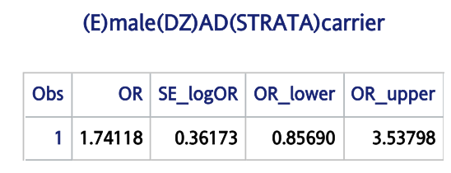Figures：
      3. Descriptions：
         1. 本題同樣令exposure為「性別為男性」。Disease 為「發生阿茲海默症（AD）」，但以是否為APOE e4 carrier分層。本題為APOE e4 carrier的stratum specific odd ratio。
         2. 如上述數據，在抽樣與暴露與否的前提下，可由odds ratio 推論risk ratio ，即暴露組發生AD的risk為非暴露組的1.74118倍。
         3. 然而，OR的信賴區間包含1（95% CI : 0.85690 – 3.53798），表示未達統計上顯著。
         4. 結論：在APOE e4 carrier的人中，「性別為男性」對其發生阿茲海默症的risk沒有顯著影響，無法稱其為一危險因子或保護因子。
      4. Code：

*/* a-2 : gender--> AD stratified by APOE e4*/*

%q2(epdp = 37, endp = 50, epdn = 17 , endn = 40, title = "(E)male(DZ)AD(STRATA)carrier");

%q2(epdp = 23, endp = 20, epdn = 83 , endn = 115, title = "(E)male(DZ)AD(STRATA)non_carrier");

* + 1. gender (E) 🡪 AD (DZ), stratified by APOE e4 status

|  |  |  |
| --- | --- | --- |
| Stratum 2: APOE e4 non-carrier | case | Control |
| gender | | |
| Male | 23 | 83 |
| Female | 20 | 115 |

* + - 1. result：
         1. Stratum specific odds ratio（APOE e4 non-carrier）：1.59337
         2. 95% CI：0.82155 - 3.09031
      2. 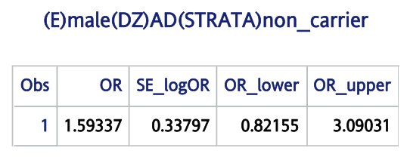Figures：
      3. Descriptions：
         1. 本題同樣令exposure為「性別為男性」。Disease 為「發生阿茲海默症（AD）」，但以是否為APOE e4 carrier分層。本題為APOE e4 non- carrier的stratum specific odd ratio。
         2. 如上述數據，在抽樣與暴露與否的前提下，可由odds ratio 推論risk ratio ，即暴露組發生AD的risk為非暴露組的1.59337倍。
         3. OR的信賴區間未包含1（95% CI : 0.82155 - 3.09031），表示未達統計上顯著。
         4. 結論：在APOE e4 non-carrier的人中，「性別為男性」對其發生阿茲海默症的risk沒有顯著影響，無法稱其為一危險因子或保護因子。
    1. Does *APOE* e4 status appear to be a confounder of the above association (a-1)? Please draw a triangle to show this association and put the ORs accordingly.
       1. 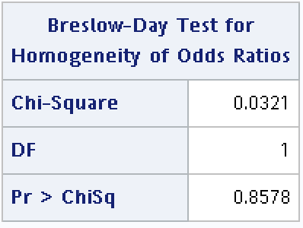首先以Breslow-Day test檢測兩層的OR是否相同。檢測結果兩者無顯著差異。
       2. 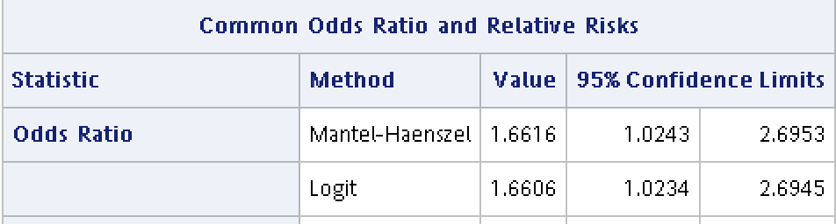接者以Mantel-Haenszel 以算pooled OR，結果為1.6616。
       3. 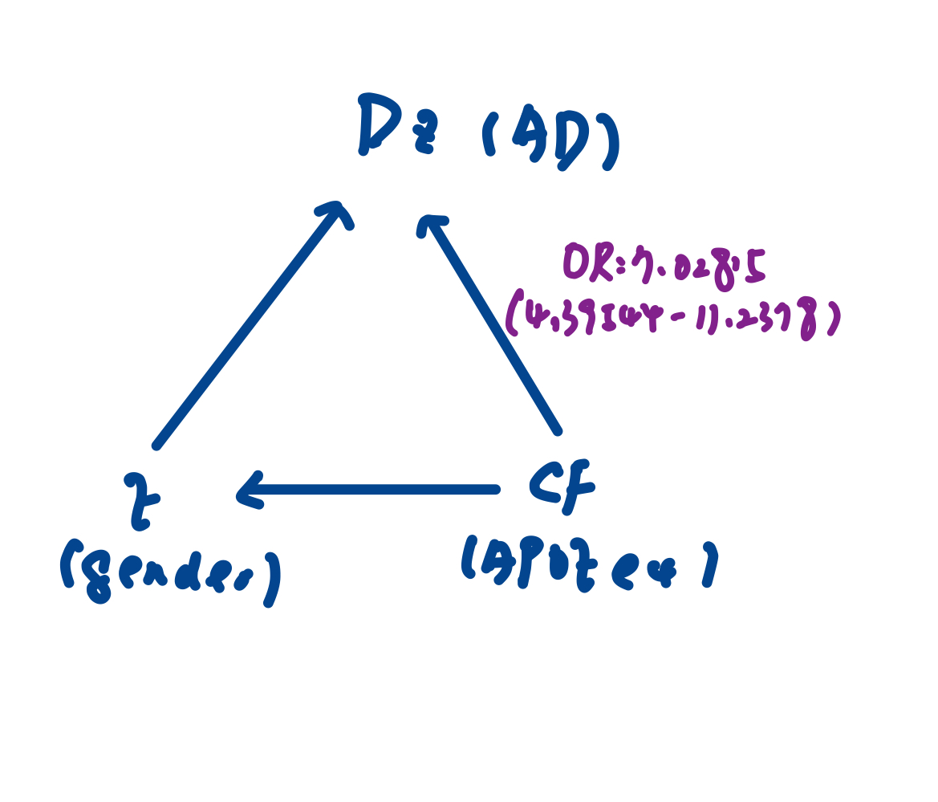根據10% rule：| ，因此APOE e4 status為一confounder。
    2. What effect (bias away or toward the null) does the presence of confounding by *APOE* e4 on the association above (a-1)? Please draw a figure to demonstrate this effect.
       1. Odd ratio：1.32857(crude) < 1.59337(non-carrier) < 1.74118 (carrier)
       2. 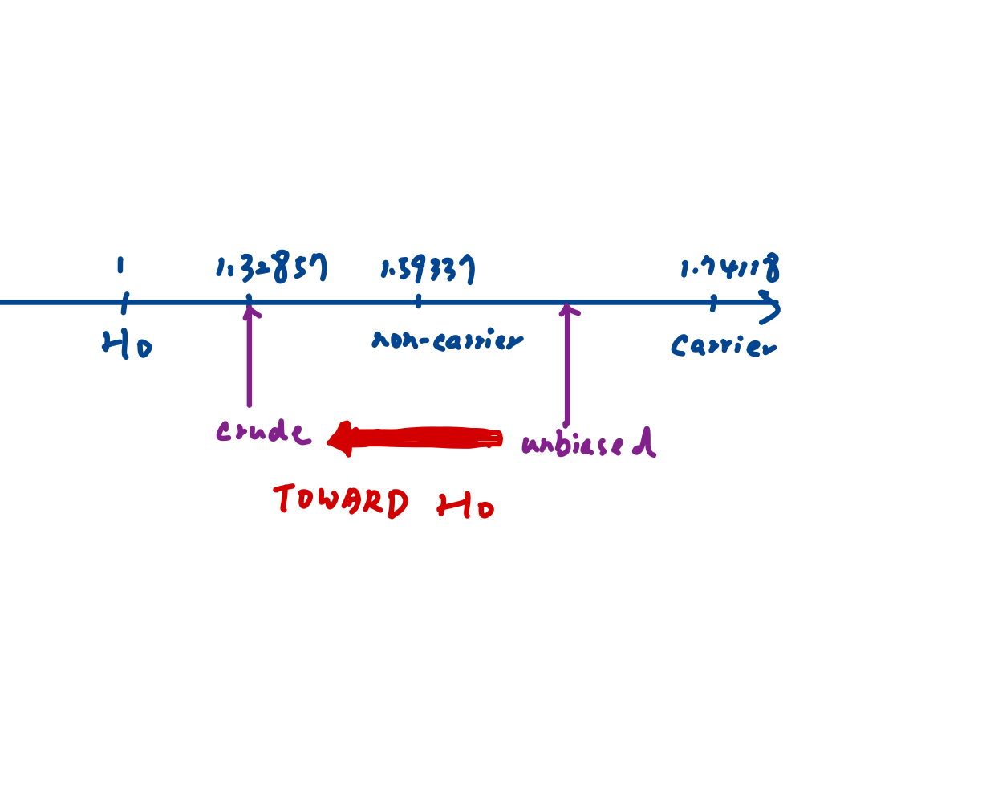
    3. APOE e4 status (E) 🡪 AD (DZ), crude

|  |  |  |
| --- | --- | --- |
|  | case | Control |
| APOE e4 status | | |
| carrier | 87 | 57 |
| Non-carrier | 43 | 198 |

* + - 1. result：
         1. Crude odds ratio：7.02815
         2. 95% CI：4.39544 – 11.2378
      2. 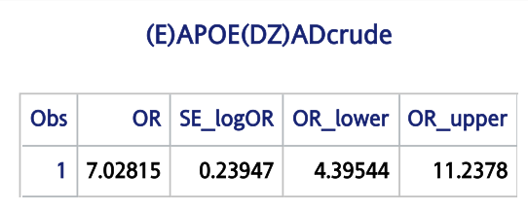Figures：
      3. Descriptions：
         1. 本題令exposure為「APOE e4 carrier」。Disease 為「發生阿茲海默症（AD）」
         2. 如上述數據，在抽樣與暴露與否的前提下，可由odds ratio 推論risk ratio ，即暴露組發生AD的risk為非暴露組的7.02815倍。
         3. OR的信賴區間未包含1（95% CI : 4.39544 – 11.2378），表示達統計上顯著。
         4. 結論：「為APOE e4 carrier」對其發生阿茲海默症的risk有顯著影響，為一危險因子。
      4. Code：

*/* b-1 APOE e4 --> AD*/*

%q2(epdp = 87, endp = 43, epdn = 57, endn = 198, title = "(E)APOE(DZ)ADcrude");

* + 1. APOE e4 status (E) 🡪 AD (DZ), stratified by gender

|  |  |  |
| --- | --- | --- |
| Stratum 1 : male | case | Control |
| APOE e4 status | | |
| carrier | 37 | 17 |
| Non-carrier | 23 | 83 |

* + - 1. result：
         1. Stratum specific odds ratio（male）：7.85422
         2. 95% CI：3.75876 – 16.4120
      2. 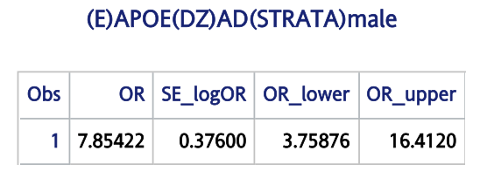Figures：
      3. Descriptions：
         1. 本題同樣令exposure為「APOE e4 carrier」。Disease 為「發生阿茲海默症（AD）」，但以性別分層。本題為男性的stratum specific odd ratio。
         2. 如上述數據，在抽樣與暴露與否的前提下，可由odds ratio 推論risk ratio ，即暴露組發生AD的risk為非暴露組的7.85422倍。
         3. OR的信賴區間未包含1（95% CI : 3.75876 – 16.4120），表示達統計上顯著。
         4. 結論：在男性中，「APOE e4 carrier」對其發生阿茲海默症的risk有顯著影響，為一危險因子。
      4. Code：

*/* b-2 APOE e4 --> AD stratified by gender */*

%q2(epdp = 37, endp = 23, epdn = 17, endn = 83, title = "(E)APOE(DZ)AD(STRATA)male");

%q2(epdp = 50, endp = 20, epdn = 40, endn = 115, title = "(E)APOE(DZ)AD(STRATA)female");

* + 1. APOE e4 status (E) 🡪 AD (DZ), stratified by gender

|  |  |  |
| --- | --- | --- |
| Stratum 2 : female | case | Control |
| APOE e4 status | | |
| carrier | 50 | 40 |
| Non-carrier | 20 | 115 |

* + - 1. result：
         1. Stratum specific odds ratio（female）：7.1875
         2. 95% CI：3.82358 – 13.5109
      2. 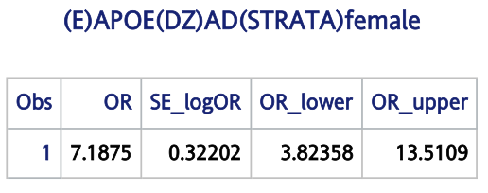Figures：
      3. Descriptions：
         1. 本題同樣令exposure為「APOE e4 carrier」。Disease 為「發生阿茲海默症（AD）」，但以性別分層。本題為女性的stratum specific odd ratio。
         2. 如上述數據，在抽樣與暴露與否的前提下，可由odds ratio 推論risk ratio ，即暴露組發生AD的risk為非暴露組的7.1875倍。
         3. OR的信賴區間未包含1（95% CI : 3.82358 – 13.5109），表示達統計上顯著。
         4. 結論：在女性中，「APOE e4 carrier」對其發生阿茲海默症的risk有顯著影響，為一危險因子。
    1. Does gender appear to be a confounder of the above association (b-1)? Please draw a triangle to show this association and put the ORs accordingly.
       1. 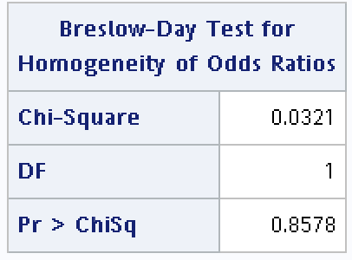首先以Breslow-Day test檢測兩層的OR是否相同。檢測結果兩者無顯著差異。
       2. 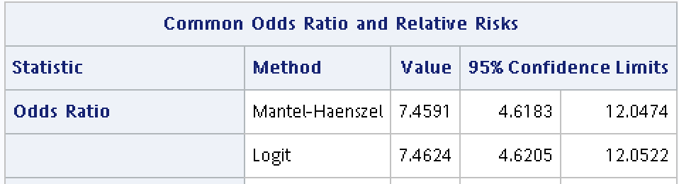接者以Mantel-Haenszel 以算pooled OR，結果為7.4591。
       3. 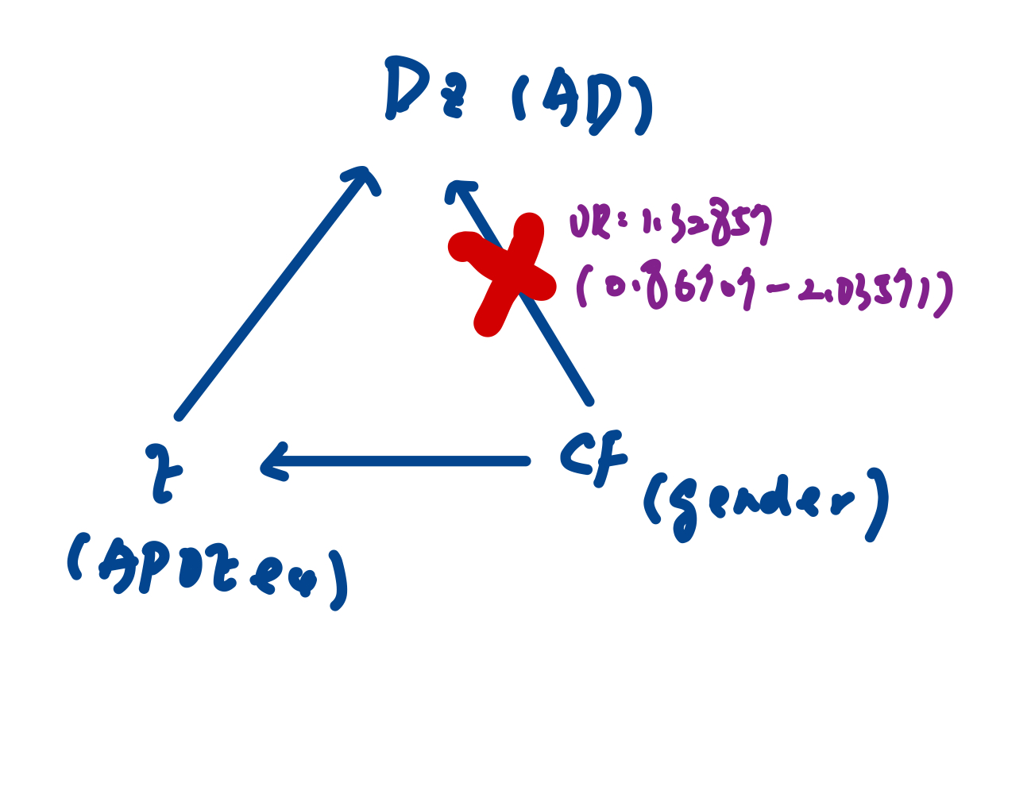根據10% rule：| ，因此gender不是一個confounder。
    2. What effect (bias away or toward the null) does the presence of confounding by gender on the association above (b-1)? Please draw a figure to demonstrate this effect.
       1. 7.02815(crude) < 7.1875(female) < 7.85422(male)
       2. 